**НЕГОСУДАРСТВЕННОЕ ОБРАЗОВАТЕЛЬНОЕ ЧАСТНОЕ УЧРЕЖДЕНИЕ ВЫСШЕГО ОБРАЗОВАНИЯ**

**«МОСКОВСКИЙ ФИНАНСОВО-ПРОМЫШЛЕННЫЙ УНИВЕРСИТЕТ «СИНЕРГИЯ»**

|  |  |  |
| --- | --- | --- |
| **Факультет/Институт** |  | Информационных технологий |
|  |  | (наименование факультета/ Института) |
| **Направление/специальность** |  | Информационные системы и технологии |
| **подготовки:** |  | (код и наименование направления /специальности подготовки) |
| **Форма обучения:** |  | очная |
|  |  | (очная, очно-заочная, заочная) |
|  |  |  |

**Лабораторный практикум № 1**

|  |  |  |  |  |
| --- | --- | --- | --- | --- |
| **по дисциплине** |  | Инструментальные средства информационных систем | | |
|  | | |  | (наименование дисциплины) |

|  |  |  |  |  |
| --- | --- | --- | --- | --- |
| **Обучающийся** |  | Анищук Кирилл Олегович |  |  |
|  |  | (ФИО) |  | (подпись) |
| **Группа** |  | **Вбио-202рсоб** |  |
|  |  |  |  |

|  |  |  |  |  |
| --- | --- | --- | --- | --- |
| **Преподаватель** |  | Сибирев Иван Валерьевич |  |  |
|  |  | (ФИО) |  | (подпись) |

**Москва 2025 г.**

# Введение

В современных условиях экономического анализа и управления важным аспектом является правильная интерпретация и представление данных. Для этого необходимо использовать структурированные форматы, которые позволяют легко воспринимать информацию и проводить ее анализ. В данной работе рассматриваются три задания, направленные на преобразование неформатированных сообщений в форматированный и табличный вид, а также на составление экономических показателей Российской Федерации. Задания включают в себя преобразование данных о производстве, продажах и финансовых показателях в удобный для анализа формат, что способствует лучшему пониманию экономической ситуации и принятию обоснованных решений.

# Содержание

Задание 1: Преобразование неформатированных сообщений в табличный вид

Форматирование сообщений о производстве, продажах и финансовых операциях.

Создание таблицы с реквизитами, значениями и примечаниями.

Дополнение таблицы произвольными значениями для полноты анализа.

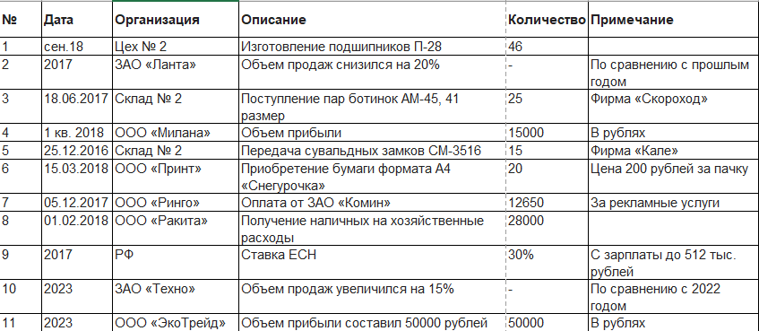

Задание 2: Составление неформатированного сообщения и его преобразование

Формулирование сообщения о макроэкономическом показателе (В 2022 году валовой внутренний продукт (ВВП) Российской Федерации составил 100 триллионов рублей, что на 5% больше по сравнению с 2021 годом.).

Преобразование сообщения в форматированный и табличный вид.

Анализ изменений в показателе по сравнению с предыдущими периодами.

Задание 3: Анализ заданных сообщений

1. Определение реквизитов и их значений в экономических показателях.
2. Выделение реквизитов-признаков и реквизитов-оснований.

Реквизиты и их значения:

Год: 2022

Показатель: ВВП

Значение: 100 трлн рублей

Изменение: +5%

Реквизиты-признаки и реквизиты-основания:

Реквизиты-основания: Год, Показатель

Реквизиты-признаки: Значение, Изменение

1. Структура экономических показателей:

Год

Показатель

Значение

Изменение

Области значений реквизитов:

Год: 2000-2023

Показатель: ВВП, уровень инфляции, уровень безработицы и т.д.

Значение: Числовые значения в рублях, процентах и т.д.

Изменение: Процентные изменения по сравнению с предыдущими периодами.

1. Запись структуры экономических показателей и характеристика областей значений реквизитов.
2. Преобразование данных в табличный вид для удобства анализа.

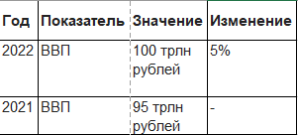

# Заключение

В результате выполнения заданий была достигнута цель по структурированию и анализу экономических данных. Применение табличного формата позволяет не только упрощать восприятие информации, но и способствует более глубокому анализу экономических показателей, что является важным для принятия управленческих решений в условиях динамично меняющейся экономики.